28 декабря 2019 года на территории Покровского сельского поселения были проведены рейдовые мероприятия по многодетным семьям, неблагополучным семьям поселка Животновод, Заречный по соблюдению мер пожарной безопасности в период отопительного сезона 2019-2020 года совместно с сотрудниками социальной защиты населения, сотрудником ПЧ № 14 ст. Ильинской. Было обследовано 3 семьи. В ходе рейда нарушений не было выявлено. Протоколов не составлялось. Предписаний не выносилось.

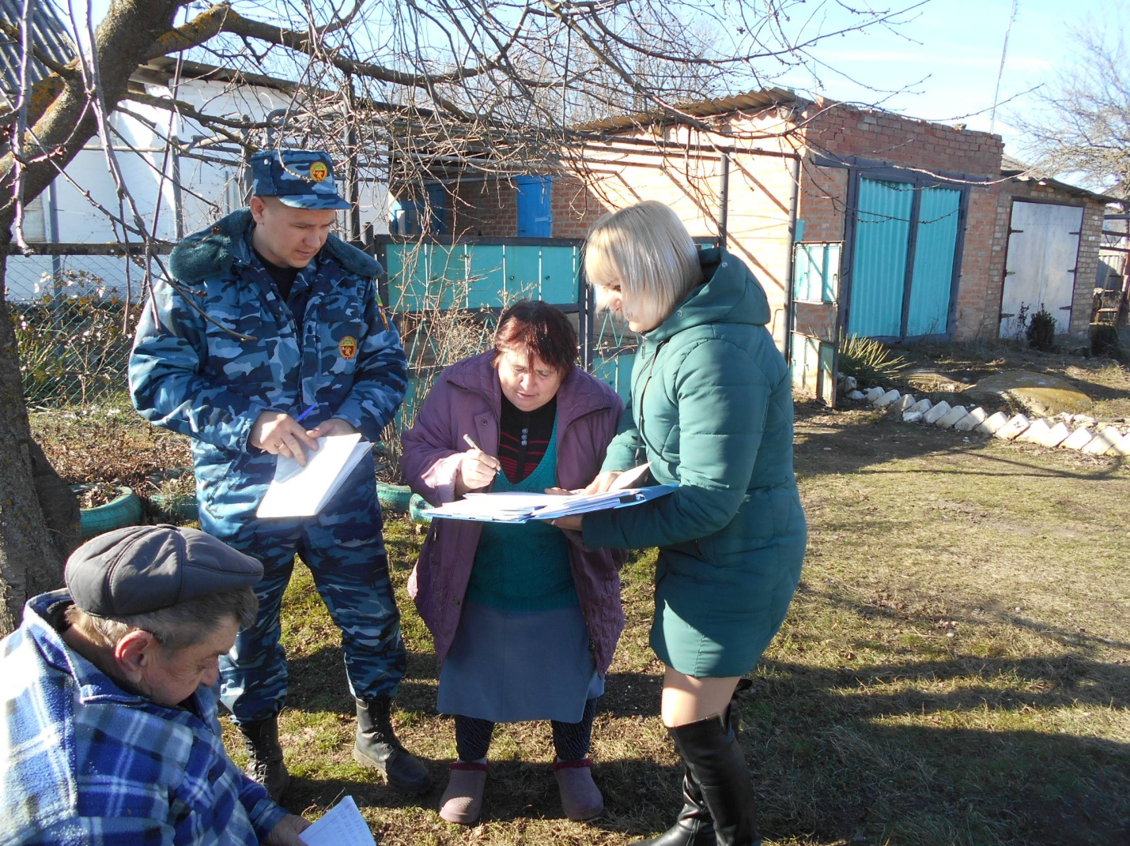

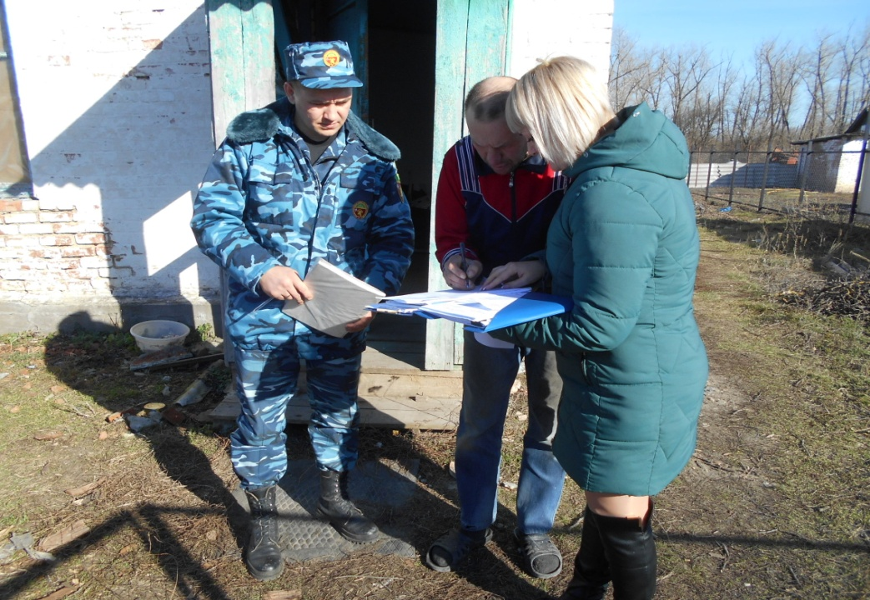

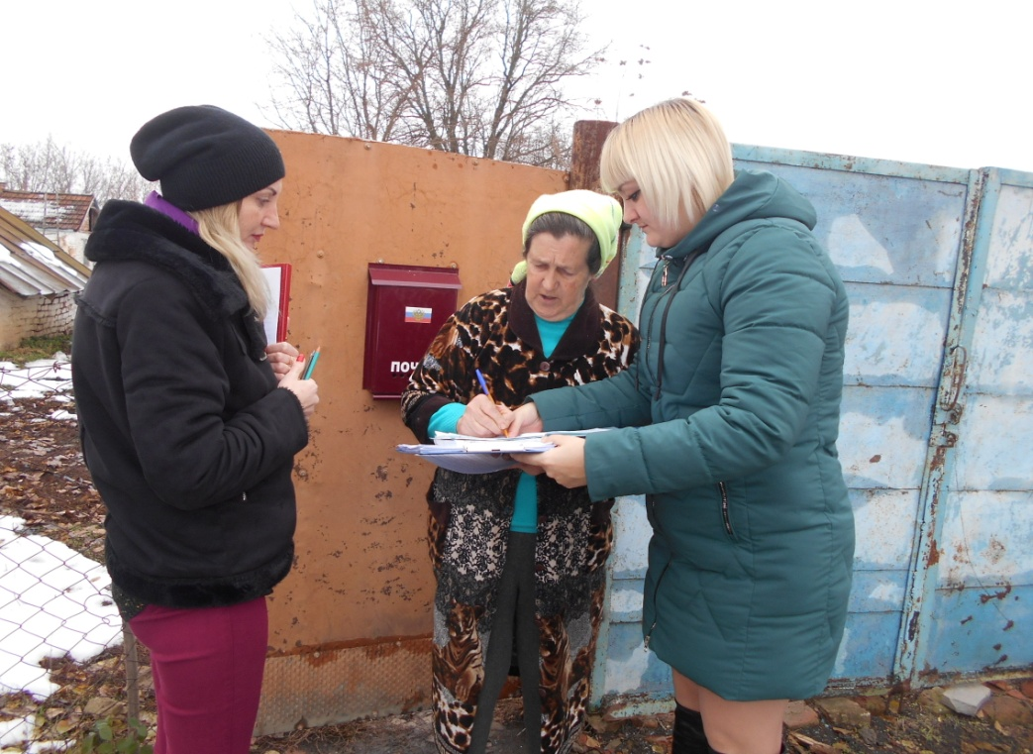

Глава
Покровского сельского поселения
Новопокровского района В.В. Сидоров

